Вероятностные оценки изменения прикладных показателей термического режима для целей адаптации к изменениям климата
на территории России

Е.И.Хлебникова, И.М.Школьник, Ю.Л.Рудакова
Главная геофизическая обсерватория им. А.И.Воейкова

Реферат
Рассматриваются возможности применения базовой технологии вероятностного сценарного прогнозирования регионального климата для получения детализированных оценок будущих изменений прикладных показателей термического режима на территории федеральных округов и отдельных субъектов РФ. Представлены вероятностные ансамблевые оценки будущих изменений для таких климатических показателей как сезонные экстремумы температуры воздуха заданного периода осреднения, сумма активных температур, индексы энергопотребления холодного и теплого сезонов и другие характеристики внутригодовых периодов с температурой воздуха выше/ниже пороговых значений. Выполнен анализ наблюдаемых изменений рассматриваемых показателей термического режима. Показано, что основные особенности ожидаемых к середине XXI в. изменений, обнаруживаемые по результатам моделирования, для большей части территории России хорошо проявляются по данным наблюдений на интервале 1961-2020 гг.
Ключевые слова: изменения климата, региональные модели, вероятностные оценки, риски, адаптация
- Введение
Начало масштабных работ по мониторингу климата в России, основоположником которых по праву считается Г.В.Груза, способствовало развитию исследований, направленных на изучение изменений и изменчивости глобального и регионального климата. В работах Г.В.Грузы и его коллег были заложены методологические основы таких исследований и получены важные выводы, имеющие как теоретическое, так и практическое значение [Груза, Ранькова, 1980, 2004, 2012 и др.]. Отметим, в частности, вывод о доминирующем вкладе роста концентрации CO₂ в изменчивость приповерхностной температуры воздуха крупных регионов (по сравнению с влиянием квази-60-летнего цикла и солнечной активности). В современных условиях, когда задача адаптации к изменениям климата приобрела особую актуальность, этот вывод воспринимается как серьезный аргумент, свидетельствующий о необходимости учета при разработке адаптационных программ не только наблюдаемых изменений, но и сценарных прогнозов климата, основанных на использовании современных возможностей физико-математического моделирования.
Во Втором оценочном докладе Росгидромета нашли отражение работы по оценке последствий изменений климата для территории России, базирующиеся преимущественно на результатах моделирования с помощью глобальных климатических моделей поколения CMIP5 [Павлова и др., 2014]. В последнее десятилетие в мире и в России интенсивно велись работы, направленные на разработку технологий моделирования, предоставляющих потребителям лучшие прикладные возможности. Прежде всего, это относится к развитию региональных климатических моделей, основанных на общих с глобальными моделями принципах, но имеющих более высокое пространственное разрешение. Отметим, в частности, международный проект CORDEX, к участию в котором были привлечены региональные модели с разрешением не более 50 км. Этот проект, организованный под эгидой Всемирной программы исследования климата, способствовал получению скоординированных оценок будущих климатических изменений в различных регионах мира, включая Арктику [Хлебникова и др., 2018]. Второе направление развития технологий моделирования для импактных исследований связано с обеспечением возможностей количественного описания неопределенностей оценок, обусловленных влиянием собственной изменчивости климатической системы. Обе упомянутые цели могут быть достигнуты на основе проведения массовых ансамблевых расчетов с региональной моделью высокого разрешения и последующей вероятностной интерпретации полученных оценок.
Следует заметить, что наметившаяся тенденция перехода от субъективной формы «вероятностного» прогноза будущего климата к объективным методам является вполне закономерной. Как подчеркивал Г.В.Груза, много лет посвятивший разработке объективных методов вероятностного метеорологического прогноза, переход к вероятностной форме прогнозов позволяет существенно повысить эффективность использования прогностической информации [Груза, Ранькова, 1983]. Это в полной мере относится и к сценарному прогнозированию климата, несмотря на различия между этим видом прогнозирования и вероятностным прогнозом короткопериодных колебаний.
К настоящему времени в Главной геофизической обсерватории им. А.И.Воейкова разработаны основы технологии вероятностного сценарного прогнозирования регионального климата [Катцов и др., 2017], которая была использована для количественного описания ожидаемых воздействий на различные виды хозяйственной деятельности в РФ [Катцов и др., 2019, 2020 ]. В рамках данной работы рассматриваются возможности применения этой технологии для получения детализированных вероятностных оценок будущих изменений по отношению к важным в прикладном отношении показателям термического режима на территории федеральных округов и отдельных субъектов Российской Федерации. Кроме того, анализируются наблюдаемые изменения рассматриваемых показателей на интервале 1961-2020гг. для всей территории РФ.
- Методы анализа и данные
Анализ ожидаемых в будущем климатических воздействий на население, природную среду, инфраструктуру и функционирование экономики в регионах России базируется на оценках специальных климатических показателей, отражающих то или иное воздействие на рассматриваемые объекты и процессы. Информация об этих показателях дополняет основные климатические характеристики, к которым относятся средние месячные значения различных метеорологических переменных и результаты их сезонного и годового обобщения.
Практика климатического обслуживания говорит о том, что специальных показателей, значения которых используются при принятии различных климатозависимых решений, вообще говоря, очень много [Руководство, 2008]. Вместе с тем, для описания термического режима могут быть выделены определенные типы широко применяемых индикаторов, изменение которых является существенным для ряда важных приложений. В данной работе рассматривался ряд показателей экстремальности, в частности, годовые и сезонные экстремумы температуры воздуха различного периода осреднения (1, 5, 30) суток, которые определялись по данным о суточной минимальной, суточной максимальной и средней суточной температуре воздуха, а также характеристики внутригодовых периодов с температурой воздуха выше или ниже пороговых значений. Первоочередное внимание уделялось оценке изменения таких характеристик, связанных с переходом температуры воздуха через 0°С, как продолжительность периода между датами устойчивого перехода средней суточной температуры воздуха через 0°С осенью и зимой, а также число дней с внутрисуточным переходом температуры воздуха через 0°С в холодный сезон. Рассматривались индексы энергопотребления в холодный и теплый сезоны, в качестве которых использовались такие показатели как «дефицит тепла» (градусо-сутки отопительного периода), связанный с устойчивым переходом через уровень 8°С, и «дефицит холода», рассчитываемый как сумма превышений средней суточной температурой уровня 18°С и широко применяемый в мировой практике. Выполнен анализ изменения числа дней с суточной минимальной температурой воздуха ниже -30°С и числа дней с суточной максимальной температурой воздуха выше +30°С. В дополнение к перечисленным характеристикам, изменение которых существенно влияет на функционирование объектов инфраструктуры и условия жизни населения, приведены оценки изменения такого показателя как сумма активных температур (выше+10°С), имеющего принципиальное значение в контексте анализа воздействия климата на природную среду.
Вероятностные оценки изменения выбранных климатических показателей в XXI в. основаны на результатах массовых ансамблевых расчетов, которые были проведены для территории России с помощью региональной климатической модели ГГО. Эта модель [Школьник, Ефимов, 2015], встроенная в глобальную модель общей циркуляции атмосферы ГГО, обеспечивает горизонтальное разрешение 25 км по всей территории России и является центральным компонентом технологии вероятностного сценарного прогнозирования регионального климата.
Численные эксперименты проводились от разных начальных условий в атмосфере и на подстилающей поверхности суши для базового 10-летнего периода конца XX в. (1990-1999гг.) и периодов 2050-2059гг. и 2090-2099гг. с применением сценария антропогенного воздействия МГЭИК RCP8.5 [Vuuren, 2011]. Задание граничных условий на поверхности океана осуществлялось на основе расчетов температуры поверхности океана (ТПО) и сплоченности морского льда (МЛ) по пяти глобальным моделям CMIP5 (о перечне моделей и подходе к их отбору – см. [Катцов, 2019]). Для всех пяти вариантов эволюции ТПО и МЛ было проведено по 10 экспериментов от разных начальных условий – всего по 500 лет модельного времени для каждого из рассматриваемых 10-летних периодов. Подробное описание технологии и ее возможностей обсуждается в [Катцов, 2016, 2017]. Некоторые результаты применения нашли отражение в [Катцов, 2019, 2020; Shkolnik et al., 2018; Pavlova et al., 2019; Хлебникова и др., 2019а; Хлебникова и др., 2019б; Доклад о научно-методических основах…, 2020].
Наряду с оценкой будущих изменений показателей термического режима по результатам моделирования в работе был проведен анализ наблюдаемых изменений рассматриваемых индикаторов на основе информации о температуре воздуха суточного разрешения из архива ВНИИГМИ-МЦД (более 500 метеорологических станций на территории России. Для анализа тенденции изменения показателей на интервале 1961-2020гг. использовался непараметрический метод Манна-Кендалла. Кроме того, выполнялось сравнение средних многолетних значений показателей на интервалах 1961-90 гг. и 1991-2020 гг.

- Ансамблевые оценки будущих изменений прикладных показателей термического режима в регионах России
На основе проведенных численных экспериментов были выполнены расчеты годовых и сезонных индикаторов термического режима и получены 500-летние совокупности их значений для базового периода конца XX в., а также для середины и конца XXI в.
При последующем статистическом анализе данных для получения ансамблевых оценок будущих изменений учитывалась возможная неоднородность выборки, обусловленная вариацией граничных условий на подстилающей поверхности. С целью исключения влияния этого фактора на первом этапе обработки осуществлялась оценка изменений от средних значений базового периода для каждого варианта граничных условий, после чего формировался объединенный ансамбль будущих изменений (для середины и конца XXI в.) и выполнялся их вероятностный анализ.
Заметим, что оценки изменения климатических показателей, представленные в [Катцов, 2019, 2020], базируются на модельной выборке для узлов расчетной области, находящихся вблизи метеорологических станций РФ с общедоступными наблюдениями (около 500 узлов). В данной работе расчет и анализ изменения климатических индикаторов выполнялся для всех узлов расчетной области, покрывающей территорию России (всего свыше 40 тыс. узлов). Такая технология дает возможность продемонстрировать влияние мезомасштабных факторов, реально учитываемых при региональном моделировании с высоким пространственным разрешением, и позволяет перейти к детальному анализу ожидаемых изменений климатических показателей на уровне федеральных округов и входящих в них территориальных образований.
Ансамблевые оценки изменения специализированных показателей термического режима, представленные на рис.1, в значительной степени характеризуют условия воздействия климата на объекты инфраструктуры, которые ожидаются в регионах России в XXI в. Реализованная технология отчетливо демонстрирует весьма высокую степень неоднородности территорий федеральных округов в отношении будущих изменений, которую необходимо учитывать при разработке адаптационных мероприятий и проектировании новых объектов.
В контексте анализа климатических воздействий на объекты природной среды первоочередного внимания заслуживает такой индикатор как сумма активных температур, являющийся интегральным показателем теплообеспеченности растений. При сценарии RCP 8.5 к середине XXI в. на территории всех федеральных округов выделяются районы, где средние значения суммы активных температур выше +10°С превысят «норму» конца XX в. на 300-400°С (рис.2). Несмотря на жесткость рассматриваемого сценария, получаемые оценки представляются реалистичными, поскольку они вполне соответствуют наблюдаемым в конце XX в. изменениям (см. далее).
Медианные оценки ожидаемых изменений различных показателей дают возможность проанализировать основные тенденции, проявляющиеся в знаке и скорости изменения в течение сравнительно продолжительного времени. Вместе с тем, в контексте адаптации к изменениям климата для оптимизации принимаемых решений важно представлять, с какой вероятностью на рассматриваемом интервале можно ожидать то или иное значение анализируемого показателя.
Для субъектов Российской Федерации, граничащих с Республикой Беларусь, на основе массовых ансамблевых расчетов был проведен детальный региональный анализ, который дал возможность оценить будущие изменения рассматриваемых климатических показателей в вероятностном аспекте.
В таблице 1 представлены оценки процентилей вероятностных распределений ожидаемых значений для совокупности показателей термического режима, отражающих воздействие изменений климата на объекты инфраструктуры в регионе.
Анализ таблицы 1 показывает, что уже в середине XXI в. при довольно жестком сценарии антропогенного воздействия (RCP8.5) медианные оценки отклонений рассматриваемых показателей термического режима теплого периода года, от базовых норм будут положительными. В то же время, на фоне собственной изменчивости климатической системы, в середине XXI в. с вероятностью не менее 5% будут отмечаться значения рассматриваемых показателей теплого периода, не превышающие базовых норм конца XX в. В наибольшей степени это проявляется на изменении пороговых температурных показателей - числа дней с температурой выше заданного уровня, а также непрерывной продолжительности таких периодов (наиболее сильно - на территории Псковской области). Аналогично в холодный сезон при отрицательной тенденции в изменении дефицита тепла (градусо-суток отопительного периода) с вероятностью не менее 5% ожидаются значения этой величины, превышающие «норму» конца XXв.
Обращают на себя внимание особенности распределений для пороговых климатических характеристик, которые отражают возможность длительных неблагоприятных воздействий на объекты энергетики в будущем (например, волн тепла с температурой выше плюс 25ºC). Асимметричность распределения оценок изменений в ансамбле выявляется и при анализе продолжительности холодного сезона (периода с отрицательной средней суточной температурой воздуха). Например, наибольшие значения продолжительности холодного сезона в середине XXI в. лишь незначительно отличаются от базовых значений (на 1-6 дней). В то же время наиболее короткие зимние сезоны могут быть меньше базовых значений, характерных для конца XX в., примерно на 30 дней.
Более полное представление о возможных изменениях специализированных характеристик на локальном уровне дают гистограммы их распределения, полученные на основе анализа большой совокупности модельных данных. На рис.3 представлены вероятностные распределения ожидаемых значений (в отклонениях от «норм» базового периода) такого показателя экстремальности термического режима как температура наиболее жаркой 30-дневки для отдельных станций, находящихся в различных климатических условиях.
Полученные распределения позволяют охарактеризовать различные особенности ожидаемых изменений, в том числе оценить пороговые значения, соответствующие той или иной вероятности превышения. Например, на ст. Болотное Новосибирской обл. (см. рис.4) температура наиболее жаркой 5-дневки в середине XXIв. с вероятностью 20% окажется ниже нормы конца XXв., с вероятностью 60% будет выше старой «нормы», но не более чем на 3ºC. И, наконец, вероятность превышения нормы конца XXв. более чем на 3ºC составит 20%. Такая информация дает возможность оценки климатических рисков, связанных с неблагоприятными изменениями термического режима в будущем.

- Наблюдаемые изменения прикладных показателей термического режима на территории России
Изменения климата, проявляющиеся в глобальном потеплении, происходят в России на фоне значительных междесятилетних колебаний температуры воздуха на региональном уровне, которые вносят существенный вклад в общую изменчивость. Это приводит к тому, что многие обнаруживаемые тренды, будучи формально статистически значимыми, обладают высокой степенью неустойчивости. В частности, в [Доклад об особенностях климата, 2020] демонстрируется значительный вклад естественной изменчивости в региональные тренды температуры зимнего сезона на разных интервалах, начиная с 1976г., приводящий к регистрации отрицательных трендов в некоторых регионах, которые, однако, не сохраняют свой знак к настоящему времени.
Для решения большинства задач прикладной климатологии вклад короткопериодных колебаний, обусловленных особенностями атмосферной циркуляции, целесообразно включать в общую оценку изменчивости в рамках базовой концепции стационарности. При анализе наблюдаемых изменений прикладных климатических показателей, которые используются при проектировании объектов инфраструктуры, рассчитанных на длительный срок эксплуатации, и решении задач стратегического планирования интерес представляют долговременные тенденции, имеющие высокую вероятность сохранения на протяжении десятилетий. По этой причине в данной работе выделение трендов рассматриваемых показателей осуществлялось на интервале 1961-2020гг. Наряду с анализом трендов с использованием критерия Манна-Кендалла было выполнено сравнение средних многолетних значений рассматриваемых показателей на интервалах 1961-1990гг. и 1991-2020гг. Полученные результаты оказались очень близки – как в отношении региональных особенностей выявляемых изменений и их значимости, так и по количественным оценкам скорости изменения (в пересчете на 10 лет). Далее приводятся медианные оценки угла наклона трендов на интервале 1961-2020гг.
Первоочередное внимание было уделено тенденции изменения таких характеристик, как градусо-сутки отопительного периода и дефицит холода, являющихся индикаторами энергопотребления в зимний и летний сезоны. Данные показатели не только влияют на функционирование объектов энергетической инфраструктуры, но и играют важную роль в строительном проектировании в целом. «Градусо-сутки отопительного периода» рассматривается как основной климатический показатель, задаваемый при проектировании тепловой защиты ограждающих конструкций зданий. Эта величина демонстрирует устойчивое снижение в течение 1961-2020гг. на всей территории (рис.5а), особенно выраженное (в абсолютных единицах) в Арктическом регионе. Скорость изменения на этом интервале несколько меньше тех значений, которые получаются по модельным оценкам для первой половины XXI в., но с учетом жесткости сценария RCP8.5 эти различия едва ли можно считать существенными. Значимые изменения дефицита холода (рис.5б) проявляются не только в южной части европейской территории, где эти изменения наиболее хорошо выражены, но и на значительной территории АЧР.
Число дней с температурами ниже -30ºС (рис.6а), оказывающими неблагоприятное воздействие на человека и функционирование разных объектов, проявляет отчетливую тенденцию к уменьшению на значительной территории страны, наиболее выраженную в северных районах, где число таких дней достаточно большое. Аналогично изменение числа дней с температурами выше +30ºС (рис.6б) наиболее велико на юге ЕЧР. Но закономерные изменения обнаруживаются и в АЧР, хотя скорость изменения здесь меньше, чем на ЕТР.
Число дней с внутрисуточным переходом температуры воздуха через 0ºС (рис.6в) в холодный период года, существенно уменьшающее долговечность зданий и сооружений, увеличивается повсеместно, при этом значимые изменения отмечаются практически на всей территории ЕЧР и на территории АЧР, расположенной южнее 60ºс.ш. Изменение такого показателя как сумма активных температур выше+10ºС (рис.6г) слабо проявляется на севере ЕЧР, в Таймырском районе и на юге Западной Сибири. На остальной территории тенденция к увеличению теплообеспеченности является хорошо выраженной. Скорость роста в ЕЧР достигает 60ºС/10 лет.
В зимний сезон увеличение температуры наиболее холодной 5-дневки на интервале 1961-2020 (рис.7а) наблюдается практически на всей территории РФ, за исключением небольших областей в Забайкалье и на юге Средней Сибири. Скорость роста этого показателя экстремальности достигает 1ºС/10 лет. В летний сезон температура наиболее жаркой 5-дневки (рис.7б) увеличивается со скоростью примерно в 2 раза меньшей ( 0.5ºС/10 лет). Соответственно летом больше площадь территории, где отмечаются слабые изменения, не отражающие устойчивых тенденций (южные районы Западной и Средней Сибири, северо-восток ЕЧР и др.).
Происходящее и ожидаемое потепление, которое приводит к увеличению средних значений сезонных индикаторов термического режима, хорошо проявляется в изменении частоты превышения различных уровней в отдельные годы. Вероятностный анализ температуры наиболее жаркой 5-дневки показывает (рис.8), что в 1991-2020 гг. значения этой величины, превышающие 50-й процентиль для периода 1961-1990, в некоторых районах наблюдались практически ежегодно (частота таких случаев в последнее тридцатилетие увеличилась по отношению к периоду 1961-90 более чем в 1,8 раза). Одновременно частота появления в 1991-2020гг. значений температуры наиболее жаркой 5-дневки, превышающих 90-й процентиль для периода 1961-90 гг., увеличилась в южных районах ЕЧР и АЧР в 5-6 раз.
- Заключение
В рамках данной работы продемонстрированы возможности и приведены результаты применения базовой технологии сценарного прогнозирования регионального климата для получения детализированных оценок будущих изменений прикладных показателей термического режима на территории федеральных округов и отдельных субъектов РФ. Вероятностные ансамблевые оценки ожидаемых значений показателей в сочетании с характеристиками редких температурных экстремумов [Хлебникова и др., 2018] могут быть использованы для анализа климатических рисков, связанных с будущими изменениями термического режима, и последующей превентивной адаптации в регионах России.
Дальнейшее развитие технологии вероятностного сценарного прогнозирования регионального климата связано с продвижением в решении ряда научных проблем использования модельных данных в исследованиях климатических воздействий. Отметим, в частности, вопросы, связанные с разработкой подходов к формированию модельных ансамблей, а также специальные вопросы статистической интерпретации модельных климатических данных для прикладных целей [Катцов, 2015].

Благодарности
Работа выполнена при поддержке следующих программ и проектов:
- Росгидромета (тема 3.1 «Развитие методов и технологий климатического обслуживания, включая совершенствование моделей прогнозирования климата, методов оценки последствий изменения климата, климатического обоснования национальных адаптационных планов и мониторинга эффективности адаптаций» Плана НИТР на 2020-2024 гг., утвержденного приказом № 745 от 31.12.2019 г.);
- Программы Союзного государства «Развитие системы гидрометеорологической безопасности Союзного государства на 2017–2021 годы» Мероприятие 3 «Развитие системы климатического обслуживания населения и отраслей экономики Российской Федерации и Республики Беларусь».

Список литературы
Груза Г.В., Ранькова Э.Я. Структура и изменчивость наблюдаемого климата. Температура воздуха Северного полушария. Л., Гидрометеоиздат. 1980. 71с.
Груза Г.В., Ранькова Э.Я. Вероятностные метеорологические прогнозы. Л., Гидрометеоиздат, 1983, 271 с.
Груза Г.В., Ранькова Э.Я. Обнаружение изменений климата: состояние, изменчивость и экстремальность климата. – Метеорология и гидрология, 2004, № 4, с. 50-66.
Груза Г.В., Ранькова Э.Я. Наблюдаемые и ожидаемые изменения климата России: температура воздуха. – Обнинск: ФГБУ «ВНИИГМИ-МЦД», 2012. 193 с.
Доклад о научно-методических основах для разработки стратегий адаптации к изменениям климата в Российской Федерации (в области компетенции Росгидромета). СПб, Росгидромет, 2020, 120.с.
Доклад об особенностях климата на территории Российской Федерации за 2020 г., - М., Росгидромет, 2020, 80 с.
Катцов В. М. Климатическое обслуживание Российской Федерации: вчера, сегодня, завтра. // В сб. Труды VII Всероссийского метеорологического съезда. 2015. ― СПб: Д Арт. С. 66―80.
Катцов В. М., Школьник И. М., Ефимов С. В. Перспективные оценки изменений климата в российских регионах: детализация в физическом и вероятностном пространствах. - Метеорология и гидрология, 2017, № 7, с. 68-80.
Катцов В.М., Школьник И.М., Ефимов С.В. и др. Развитие технологии вероятностного прогнозирования регионального климата на территории России и построение на ее основе сценарных прогнозов изменения климатических воздействий на секторы экономики. Часть 1: Постановка задачи и численные эксперименты. ― Труды ГГО, 2016, вып. 583, с. 7-29.
Катцов В.М., Школьник И. М., Павлова В. Н. и др. Развитие технологии вероятностного прогнозирования регионального климата на территории России и построение на ее основе сценарных прогнозов изменения климатических воздействий на секторы экономики. Часть 2: Оценки климатических воздействий. - Труды ГГО, 2019, вып. 593. С. 6-52.
Павлова Т.В., Катцов В.М., Мелешко В.П. и др.: Новое поколение климатических моделей. / В кн.: Второй оценочный доклад Росгидромета об изменениях климата и их последствиях на территории Российской Федерации. ― М., Росгидромет, 2014, с. 286-320.
Руководство по специализированному климатологическому обслуживанию экономики. – СПб, Росгидромет, 2008, 336 с.
Хлебникова Е.И., Катцов В.М., Пикалева А.А., Школьник И.М. Оценка изменения климатических воздействий на экономическое развитие территории российской Арктики в XXI веке. - Метеорология и гидрология, 2018, № 6, с. 5-19.
Хлебникова Е.И., Рудакова Ю.Л., Салль И.А., Ефимов С.В., Школьник И.М. Изменение показателей экстремальности термического режима в XXI веке: ансамблевые оценки для территории России. - Метеорология и гидрология, 2019а, № 3, с. 11-23.
Хлебникова Е.И., Рудакова Ю.Л., Школьник И.М. Изменение режима атмосферных осадков на территории России: результаты регионального климатического моделирования и данные наблюдений. - Метеорология и гидрология, 2019б, № 7, с.5 - 16.
Школьник И.М., Ефимов С.В. Региональная климатическая модель нового поколения для территории северной Евразии, Труды ГГО, 2015, вып. 576, стр. 201-211.
Pavlova V., Shkolnik I., Pikaleva A., Efimov S., Karachenkova A., Kattsov V. Future changes in spring wheat yield in the European Russia as inferred from a large ensemble of high-resolution climate projections. - Environ. Res. Lett. , 2019, vol.14. 034010. https://doi.org/10.1088/1748-9326/aaf8be
Shkolnik I., Pavlova T., Efimov S., Zhuravlev S. Future changes in peak river flows across northern Eurasia as inferred from an ensemble of regional climate projections under the IPCC RCP8.5 scenario. - Climate Dynamics, 2018. doi: 10.1007/s00382-017-3600-6.
Vuuren, D. P. van, J. Edmonds, M. Kainuma, et al. The representative concentration pathways: an overview. ― Climatic Change, 2011, vol. 109, pp. 5―31; doi: 10.1007/s10584-011-0148-z

а) | б)
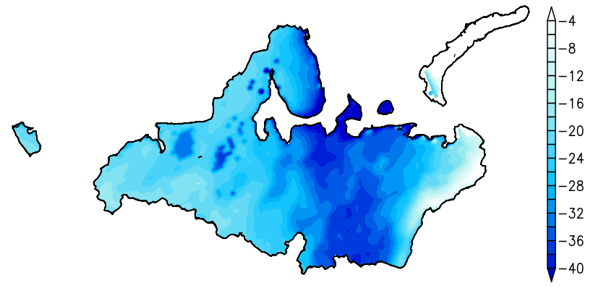 | 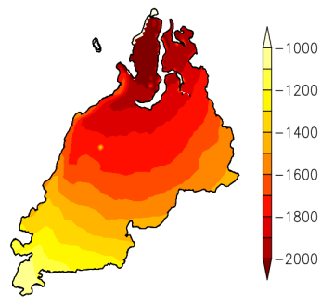
в) | г)
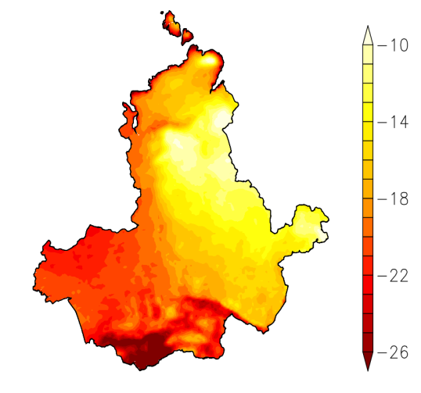 | 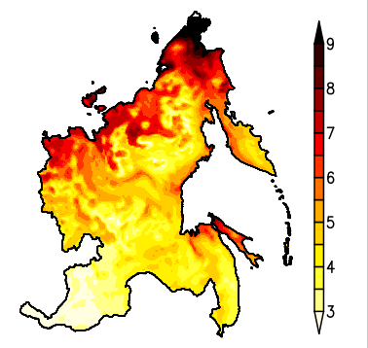
д) | е)
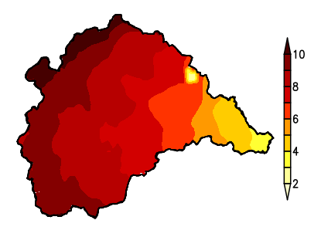 | 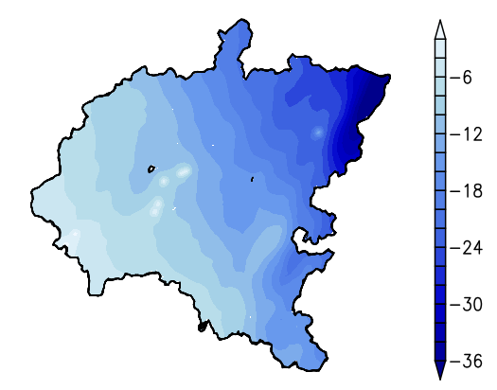
ж) | з)
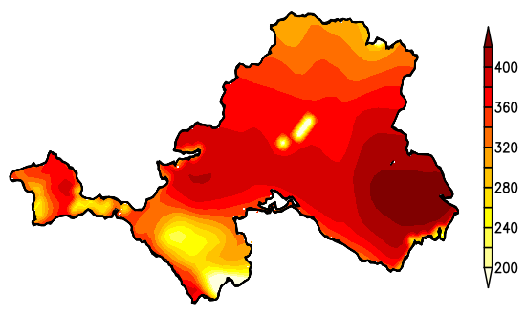 | 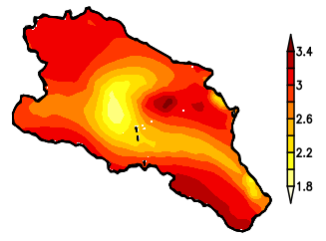

Рисунок 1. Медианные ансамблевые оценки изменения показателей термического режима в 2050-2059 гг. по отношению к 1990-1999 гг. на территории федеральных округов РФ: а – продолжительность отопительного периода (СЗФО); б) градусо-сутки отопительного периода (УФО); в) продолжительность периода с отрицательной температурой воздуха (СФО); г) температура наиболее холодной 5-дневки (ДВФО); д) число дней с переходом температуры воздуха через 0°С (ЦФО); е) число дней с суточной минимальной температурой воздуха ниже -30°С (ПФО); ж) индекс энергопотребления в летний сезон (ЮФО); з) температура наиболее жаркой 5-дневки (СКФО)
а) | б)
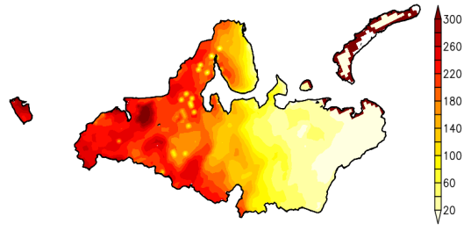 | 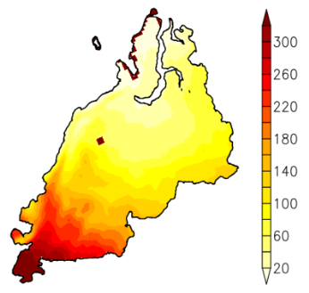
в) | г)
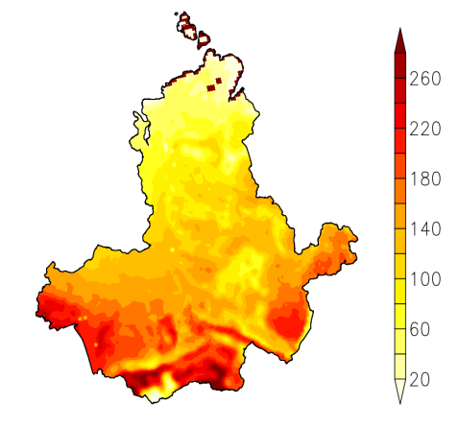 | 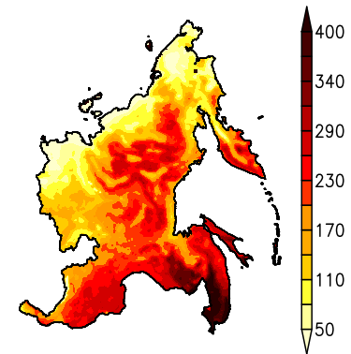
д) | е)
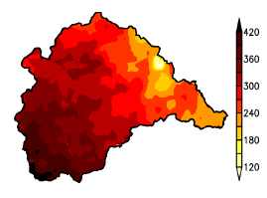 | 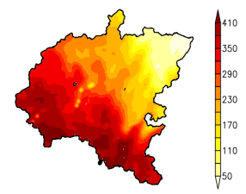
ж) | з)
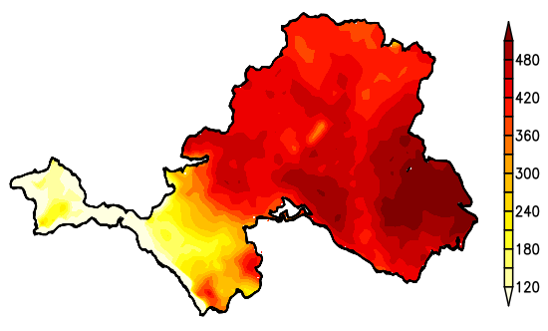 | 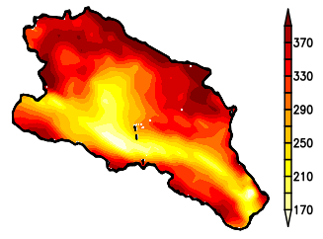

Рисунок 2. Медианные оценки изменения cуммы активных температур выше +10°С в 2050-2059 гг. по отношению к 1990-1999 гг. на территории федеральных округов РФ: СЗФО (а), УФО (б), СФО (в), ДФО (г), ЦФО (д), ПФО (е), ЮФО (ж), СКФО (з).

Таблица 1 – Процентили распределения ожидаемых значений климатических показателей
в 2050-2059 гг. (в отклонениях от «норм» базового периода)

Название станции |  | Вероятность, %
 |  | 5% |  | 25% |  | 50% |  | 75% |  | 95%
Температура наиболее холодной 5-дневки (°С)

Псков | -2,3 |  | 2,2 |  | 4,7 |  | 7,5 |  | 11,0
Смоленск | -1,6 |  | 2,0 |  | 4,9 |  | 7,0 |  | 10,6
Брянск | -1,8 |  | 2,0 |  | 4,5 |  | 7,0 |  | 10,6
Температура наиболее жаркой 5-дневки (°С)

Псков | -1,5 |  | 0,1 |  | 1,4 |  | 3,1 |  | 5,2
Смоленск | -1,4 |  | 1,1 |  | 2,3 |  | 3,6 |  | 5,3
Брянск | -0,3 |  | 1,6 |  | 2,7 |  | 3,9 |  | 5,6
Число дней с суточной минимальной температурой воздуха
ниже ─30 °С (дни)
Псков | -5,8 |  | -4,5 |  | -3,0 |  | -1,7 |  | 0,3
Смоленск | -5,1 |  | -4,9 |  | -2,7 |  | -1,3 |  | 0,5
Брянск | -4,9 |  | -4,7 |  | -2,4 |  | -1,5 |  | 0,8
Число дней с суточной максимальной температурой
выше +30°С (дни)
Псков | -1,2 |  | -0,5 |  | -0,1 |  | 1,1 |  | 5,9
Смоленск | -4,9 |  | 3,1 |  | 11,4 |  | 20,3 |  | 33,4
Брянск | -4,4 |  | 9,6 |  | 19,7 |  | 29,7 |  | 43,5
Максимальная непрерывная продолжительность с суточной максимальной температурой больше +30°С (дни)

Псков | -3,0 |  | -1,6 |  | 1,0 |  | 4,2 |  | 10,9
Смоленск | -5,7 |  | 1,8 |  | 8,1 |  | 16,6 |  | 34,3
Брянск | -5,8 |  | 4,3 |  | 12,6 |  | 24,7 |  | 44,5
Продолжительность (дни) периода с отрицательной
средней суточной температурой воздуха

Псков | -55,0 |  | -35,5 |  | -21,9 |  | -11,4 |  | 3,1
Смоленск | -54,4 |  | -32,3 |  | -19,7 |  | -9,3 |  | 5,6
Брянск | -52,2 |  | -33,4 |  | -21,4 |  | -8,5 |  | 6,1
Число дней с переходом температуры воздуха через 0°C (дни)

Псков | -4,0 |  | 3,9 |  | 9,8 |  | 17,6 |  | 27,0
Смоленск | -3,8 |  | 2,5 |  | 8,7 |  | 15,5 |  | 26,3
Брянск | -5,1 |  | 3,1 |  | 8,5 |  | 15,1 |  | 26,6
Градусо-сутки отопительного периода (°С*сут)

Псков | -1201,2 |  | -792,8 |  | -482,9 |  | -194,8 |  | 162,7
Смоленск | -1114,4 |  | -749,2 |  | -434,4 |  | -144,2 |  | 261,5
Брянск | -1080,7 |  | -704,1 |  | -426,7 |  | -136,0 |  | 267,8
Дефицит холода (°С)

Псков | -21,0 |  | 5,0 |  | 42,1 |  | 93,2 |  | 198,1
Смоленск | -45,3 |  | 79,5 |  | 175,5 |  | 270,5 |  | 405,5
Брянск | -21,0 |  | 130,7 |  | 242,8 |  | 349,2 |  | 482,1

а) | б)
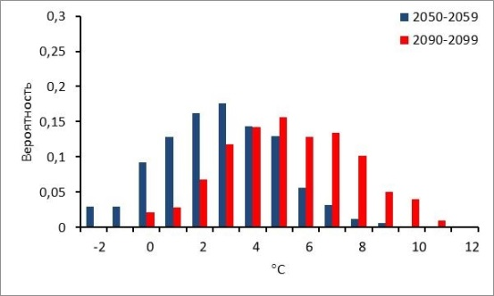 | 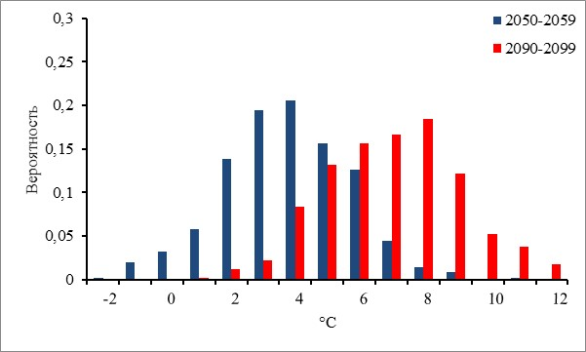
в) | г)
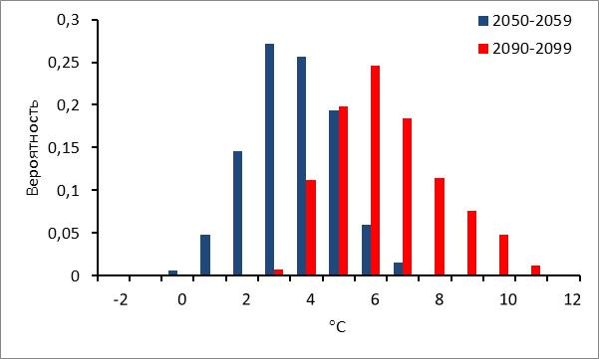 | 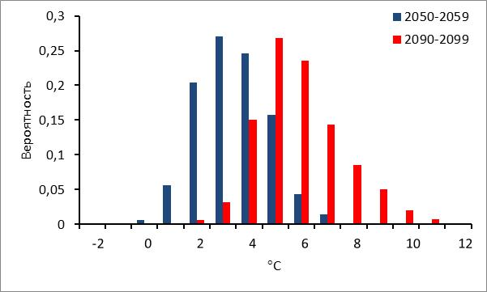

Рисунок 3. Вероятности ожидаемых значений температуры наиболее жаркой 30-дневки (в отклонениях от «норм» базового периода). 2050-2059 гг.
а) Кострома (ЦФО); б) Оренбург (ПФО);
в) Ростов-на Дону (ЮФО); г) Ставрополь (СКФО)

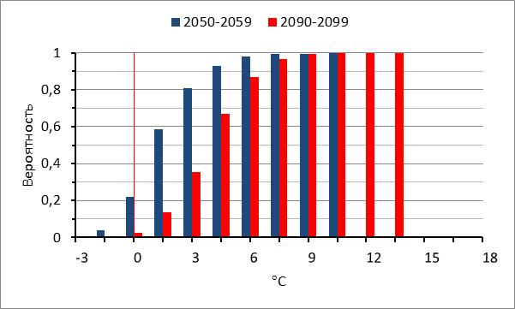

Рисунок 4. Вероятность непревышения температурой наиболее жаркой 5-дневки различных уровней в 2050-2059 гг. Болотное, Новосибирская область (СибФО).
Пояснение: уровни заданы в отклонениях (°С) от «норм» базового периода

а) | б)
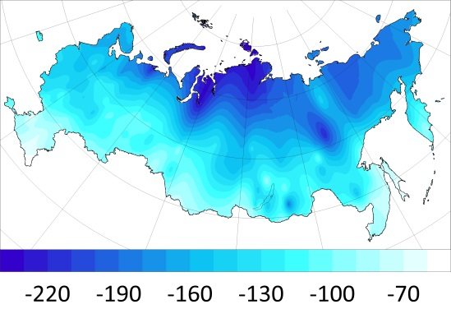 | 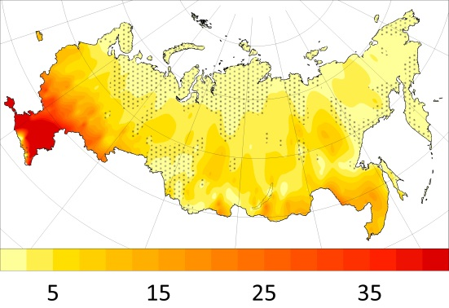

Рисунок 5. Скорость изменения индексов энергопотребления в холодный (а) и теплый (б) сезоны по данным наблюдений на интервале 1961-2020гг.: а – градусо-сутки отопительного периода (°С*сут/10 лет); б) дефицит холода (°С/10 лет)
Пояснение: здесь и далее приведены результаты анализа трендов с использованием непараметрического метода Манна-Кендалла; мелкими точками выделены области с критическим уровнем значимости выше 10%.

а) | б)
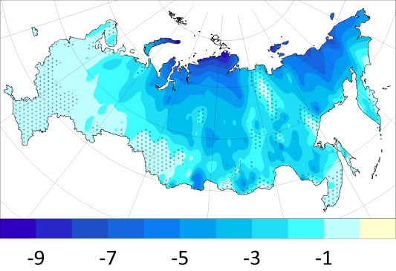 | 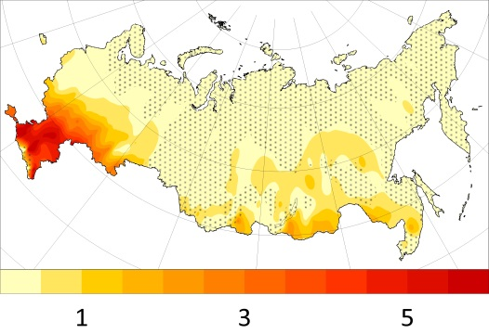
в) | г)
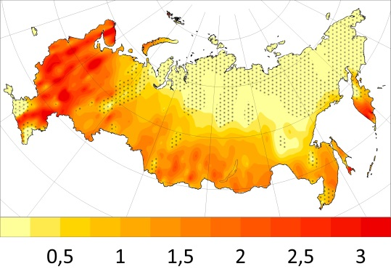 | 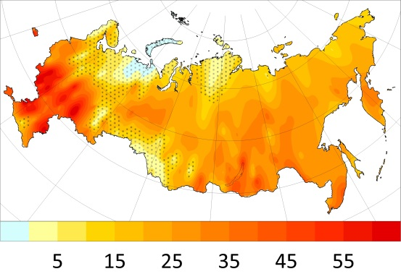

Рисунок 6. Скорость изменения пороговых показателей термического режима по данным наблюдений на интервале 1961-2020: а – число дней с суточной минимальной температурой воздуха ниже -30ºС (дни/10 лет); б – число дней с суточной максимальной температурой воздуха выше +30ºС (дни/10 лет); в – число дней с внутрисуточным переходом температуры воздуха через 0ºС в холодный период (дни/10 лет); г – сумма активных температур выше +10ºС (ºС/10 лет).

а) | б)
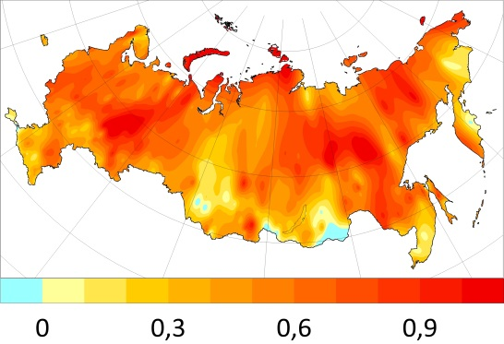 | 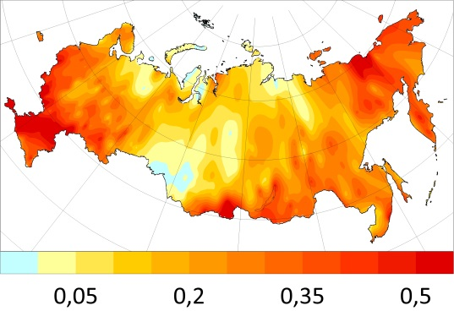

Рисунок 7. Скорость изменения показателей экстремальности термического режима по данным наблюдений на интервале 1961-2020: а – температура наиболее холодной 5-дневки (°С/10 лет); б – температура наиболее жаркой 5-дневки (°С/10 лет)

а) | б)
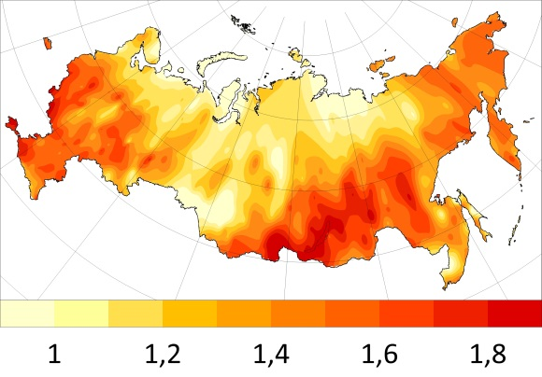 | 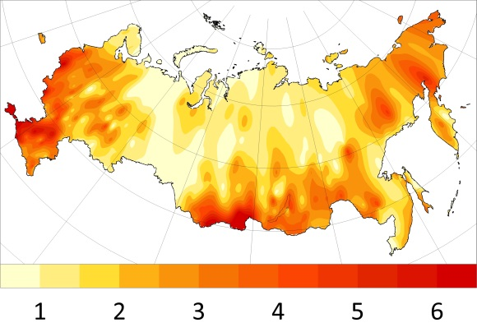

Рисунок 8. Изменение частоты превышения 50-го (а) и 90-го (б) процентилей периода 1961-1990гг. для температуры наиболее жаркой 5-дневки в 1991-2020 гг. по отношению к периоду 1961-1990 гг.

